ИКТ как средство формирования цифровой образовательной среды

Радевич Любовь Ивановна, преподаватель профессиональных модулей
ГБПОУ «Дзержинский техникум бизнеса и технологий»

Цель идеи - это создание условий и новых возможностей освоения и применения Soft Skills субъектами образовательного сообщества на основе тенденции цифровизации образования
За период своей педагогической деятельности много раз приходилось изучать новые веяния, внедрять их в учебный процесс, обобщать результаты и делиться опытом.
Объективная ситуация такова, что наше общество, а вместе с ним и педагогические основы, сотрясает и бросает в разные стороны. Наше сегодня - это цифровизация.
Субъективно наше отношение к процессам, в которых мы циркулируем.
А вот о системе формирования знаний и применяемых методиках я хочу немного рассказать. На сегодняшний день самый большой «соперник» учителя – это интернет, который предлагает ученикам широкий спектр информации и развлечений. Целью учителя считаю не только учить монументальным азам науки, но и научить правильно использовать цифровое окружение.
Согласно ЕМТ мы второй год изучаем и апробируем методы Soft Skills. Они популярны и используются в различных областях, что позволяет быть более эффективными в различных видах деятельности. Мне ближе классификация Концепция 4К, представленная на рисунке 1.
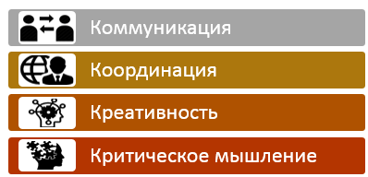
Рисунок 1
- Координация. Навыки самоорганизации. Умение эффективно организовать и планировать свою работу. Тайм-менеджмент
Чтобы получить на выпуске успешного специалиста мы должны научить первокурсника самостоятельности. Если на уроке мне говорят, что получается не так, в первую очередь я спрашиваю: «Вы внимательно прочитали и выполнили алгоритм? Пытались найти ошибку сами?».
Кроме того мы используем элементы управления временем. Предлагаю вам чек-лист, работающий в квесте, о котором поговорим чуть позже.
- Коммуникативные навыки. Это умение договариваться с другими людьми, работать в команде, аргументировать свою позицию.
Ранее в ИКТ предлагались правила общения и размещения информации в Интернете, переписки в соцсетях и т.д.
В цифровой среде мы пришли к масштабному понятию – Цифровая гигиена. Это очень серьезная тема и я работаю по этому направлению системно. Каждый год провожу различные мероприятия: Единый урок по основам информационной безопасности, викторины, конкурсы плакатов и листовок, тестирование на сайте «Сетевичок» и «Лаборатории Касперского», участие в вебинаре «Учителя, родители и дети в цифровом пространстве» и другие.
- Критическое мышление. (Аналитические навыки). Умение работать с информацией. Анализировать, делать выводы. Компьютерная грамотность.
Способность воспринимать, сопоставлять информацию и делать выводы — это «Приз», который сам студент должен выработать. Информатика учит логике. И надо связать её с опытом самого студента. Стараюсь создавать условия для развития критического мышления:
- правильно сформулировать вопрос;
- сравнивать данные из разных источников и анализировать их;
- отличать факты и их интерпретацию;
- оценивать аргументы и делать самостоятельные выводы;
- понимать, как можно использовать знание для решения учебных и профессиональных задач.
Например, проверяя задания по поиску информации, сначала смотрю списки источников. Задаю вопросы: Один-два источника? Информация достоверна? Это заставляет студентов задуматься.
По теме «Информационные процессы» у меня есть квест. Вот фрагмент его имеет смысл посмотреть. В Квесте использованы и связаны игровые технологии (ребусы, кроссворд, путешествие), чтение и понимание текста, поиск и «опорный конспект», комплектование базы знаний, тестирование.
- Креативные навыки. Способность нестандартно мыслить. Умение проводить мозговые штурмы. Знание алгоритмов ТРИЗ.
Для решения этих задач необходимо формировать вычислительное (компьютерное) мышление, схема которого показана на рисунке 2.
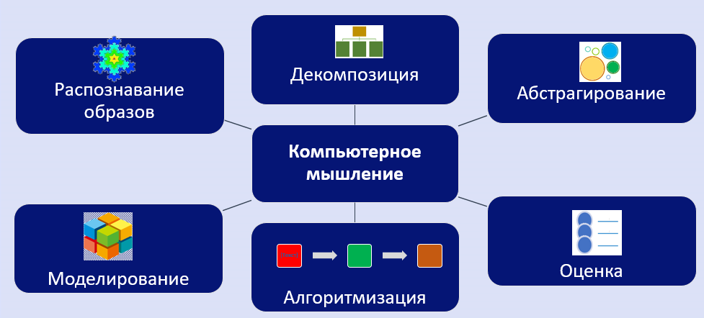
Рисунок 2
Один из элементов этой структуры – Распознавание образов, часто использую на теоретических занятиях. Ребусы – это «образовательная разрядка».
Например, сложная тема Проекционное черчение. Для лучшего усвоения материала предлагаю зашифрованные основные понятия.
Или ассоциативные схемы (ментальные карты), которые студенты рисуют «от руки» или в графических и текстовых редакторах. Это и пролонгированное структурирование материала, и рефлексия.
Степень познавательной активности учащихся на уроках зависит от того, какими методами пользуется на уроке учитель. Мои методы обучения: Объяснительно-иллюстративный, Репродуктивный, Частично-поисковый, Исследовательский, ИКТ-методы, Игровые технологии, Блочно-модульная (зачетная) система, Технология сотрудничества (групповая работа), Метод проектов Дифференцированный подход.
Надо понимать, что нет универсальной образовательной технологии. Новизна опыта состоит в усовершенствовании методов использования технологий в образовательном процессе, на различных этапах обучения.
Каждый учитель, должен решать эти задачи, используя разнообразные формы организации учебного процесса, внедряя современные методы обучения и педагогические технологии.
Тщательный отбор материала для урока ориентирует на личностное развитие учащихся. Чтобы научить человека мыслить критически, надо вначале научить его видеть проблему, формулировать её.
Использование разнопланового материала на уроке дает возможность дифференцировать задания.
Игровые технологии моделируют реальные процессы и, следовательно, являются мощным учебным средством.
Использование наглядных средств позволяет активизировать как зрительную, так и слуховую память.
Информационные технологии способствуют формированию умения работать с большим объемом информации, ориентироваться в глобальном информационном пространстве, искать необходимую информацию и обрабатывать ее, тем самым они обеспечивают успешную социальную и профессиональную адаптацию обучаемых в реальной жизни.
Применение различных методов само- и взаимоконтроля, тестирование, диагностика способствует адекватной рефлексии.

Список источников
- Soft skills – что это такое и где этому научиться. редакция Фоксфорд Медиа [Электронный ресурс]: Режим доступа: https://media.foxford.ru/soft-skills
- Буянов Евгений, Soft skills: самое важное о гибких навыках [Электронный ресурс]: Режим доступа: https://4brain.ru/blog/kakie-soft-skills-vam-nuzhny/
- Садкина В. И. 101 педагогическая идея. Как создать урок — М. ООО «Издательская Группа “Основа”», 2013. — 87, [1] с. табл. — (Серия «Золотая педагогическая коллекция»).

